STAIRLING UNION
Coopérative d’Activité et d’Emploi — VTC-T3P
Document UX

Grand Livre Comptable

Version | v001
Date | Mai 2026
Statut | Proposition à valier
Classification | Confidentiel
Auteur | AOUADI Karim — Session de travail SIC
Module | Grand Livre Comptable

1. Vue d'ensemble
L'interface est divisée en deux zones : la Sidebar à gauche (configuration du grand livre) et la Vue Principale à droite. La vue principale est structurée en trois bandes horizontales : zone fixe haute (KPI, filtres, contrôles, export), zone scrollable centrale (comptes et écritures), et zone fixe basse (pagination et barre de lettrage).

Figure 1 — Mockup complet de l'interface Grand Livre (sidebar + vue principale)
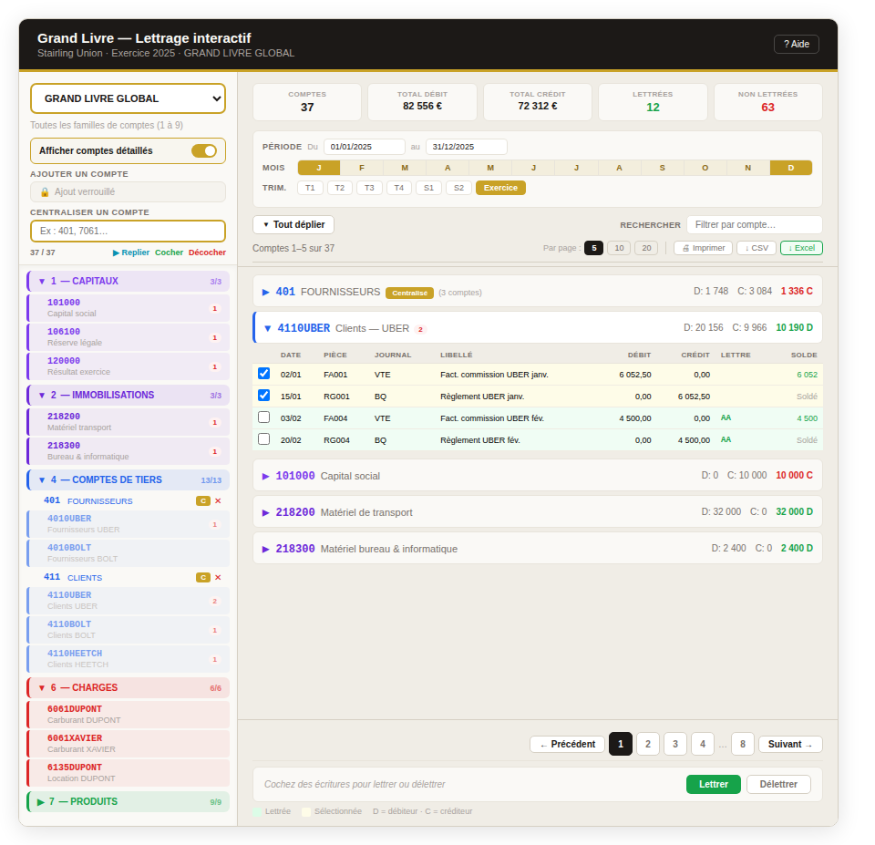
Le mockup ci-dessus représente l'état par défaut du Grand Livre Global : toutes les familles de comptes chargées, les racines 401 (Fournisseurs) et 411 (Clients) centralisées par défaut, le compte 4110UBER déplié avec ses écritures et un lettrage partiel visible.

2. Sidebar — Configuration
La sidebar est divisée en une zone fixe haute (sélecteur, toggle, champs de recherche, compteur) et une zone défilante basse (arbre des comptes). Un indicateur visuel (ombre interne et bordure) apparaît sous la zone fixe lorsque l'utilisateur fait défiler la liste.

Figure 2 — Mockup de la sidebar : sélecteur, options, centralisation, arbre des comptes
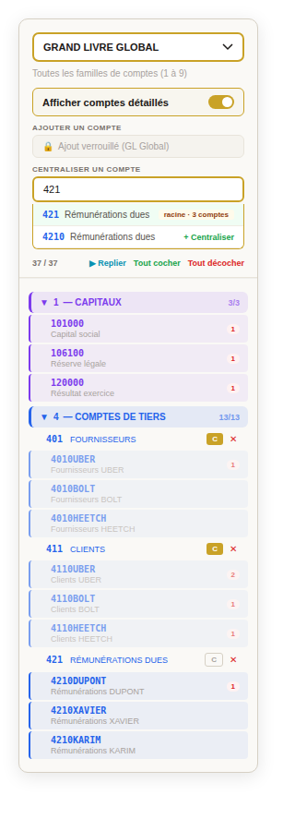

2.1 Types de grand livre

Type | Comptes chargés | Verrouillage ajout | Centralisation
Global | Tous (classes 1–7) | Verrouillé | 401, 411
Fournisseurs | Comptes 401 | Verrouillé | Aucune
Clients | Comptes 411 | Verrouillé | Aucune
Tiers | Comptes 401, 411, 421 | Verrouillé | Aucune
Partiel | Aucun | Libre | Aucune
TVA | Comptes 4456, 4457 | Verrouillé | Aucune
Banque | Comptes 512 | Verrouillé | Aucune
Charges | Classe 6 | Verrouillé | Aucune
Produits | Classe 7 | Verrouillé | Aucune

2.2 Composants de la zone fixe

Composant | Principe | Comportement
Sélecteur de type GL | Menu déroulant avec bordure dorée | Réinitialise tous les paramètres au changement
Toggle affichage détaillé | Interrupteur doré on/off | Masque/affiche les détails dans la sidebar uniquement
Ajouter un compte | Autocomplete badges Classe/Racine/Détail (vert) | Disponible en Partiel uniquement, verrouillé ailleurs
Centraliser un compte | Autocomplete racines et préfixes (doré) | Toujours visible, active la centralisation par défaut
Compteur + actions | X/Y comptes, Replier, Cocher, Décocher | Tout décocher conserve la structure sidebar

2.3 Arbre des comptes — 3 modes de rendu

Mode | Rendu | Interactions
Partiel | Racines intentionnelles + orphelins, sans classes | C/✕ sur chaque racine, sous-racines imbriquées
Tiers | Racines PCG avec compteur partiels | Clic racine = cocher/décocher tous les enfants
Global | Classes 1–7 > racines (C/✕) > orphelins | Opacité réduite sur les comptes centralisés

Le bouton C (doré) bascule la centralisation. Le bouton ✕ (rouge) supprime la racine intentionnelle. Les comptes appartenant à une racine centralisée apparaissent en opacité réduite.

3. Grand Livre Partiel
Mode feuille blanche. Aucun compte préchargé. Le champ « Ajouter un compte » est actif (bordure verte). Le champ « Centraliser » est disponible. L'utilisateur construit sa vue sur mesure.

3.1 Parcours utilisateur
- L'utilisateur ouvre le Grand Livre Partiel → vue principale vide, message d'invitation
- Il tape « 411 » dans « Ajouter » → la racine 411 et ses enfants apparaissent dans la sidebar
- Il tape « 411 » dans « Centraliser » → les comptes 411 sont centralisés dans la vue principale
- Il clique ✕ → la racine 411 est retirée, ses enfants disparaissent de la vue

3.2 Particularités
- Les deux champs de recherche sont actifs simultanément
- Les comptes ajoutés peuvent être n'importe quel préfixe PCG (101, 4110, 62261…)
- Les sous-racines s'imbriquent (411 > 4110 > 4110UBER)

4. Vue Principale — Structure en 3 zones

Zone | Comportement | Contenu
Zone fixe haute | Ne défile pas | KPI, filtre période, déplier, recherche, par page, export
Zone scrollable | Défile verticalement | Comptes et écritures dépliables
Zone fixe basse | Ne défile pas | Pagination numérotée + barre de lettrage

4.1 Zone fixe haute — composants

Composant | Principe | Détail
5 indicateurs KPI | Cartes de synthèse recalculées dynamiquement | Comptes, Total Débit, Total Crédit, Lettrées, Non lettrées
Filtre période | Du/Au + barre 12 mois + raccourcis | Sélection de plage (1er clic = début, 2e = fin)
Tout déplier/replier | Bouton unique à bascule | S'adapte à l'état courant
Recherche multi-comptes | Tags avec autocomplete et solde | Filtre la liste de comptes affichée
Par page + export | Sélecteur 5/10/20 + Imprimer/CSV/Excel | Sur la même ligne, après un séparateur

4.2 Zone scrollable — affichage des comptes
- Chaque compte coché = section dépliable avec en-tête résumé
- Numéro coloré par classe, libellé, badge non lettrées, totaux Débit/Crédit/Solde
- Compte centralisé : badge doré, agrégat de sous-comptes, tableau au dépliement
- Compte de détail : tableau écritures avec filtre lettrage et pagination interne
- Solde progressif cumulé ligne par ligne, écritures lettrées en vert, sélectionnées en jaune

4.3 Zone fixe basse
- Pagination alignée à droite : ← Précédent | 1 | 2 | … | 8 | Suivant →
- Barre de lettrage : message, boutons Lettrer/Délettrer, légende couleurs

5. Lettrage interactif
Rapprochement d'écritures sur comptes de tiers (401, 411, 421) pour identifier les factures réglées.

5.1 Parcours utilisateur
- Déplier un compte de tiers (ex : 4110UBER)
- Cocher la facture (débit) et le règlement (crédit) → fond jaune
- Vérifier l'écart = 0,00 € dans la barre de lettrage
- Cliquer « Lettrer » → lettre attribuée (AA, AB, AC…) → fond vert
- Pour délettrer : cocher une écriture lettrée, cliquer « Délettrer »

5.2 Feedback visuel

Action | État visuel | Couleur
Sélection d'une écriture | Fond jaune clair | #fefce8
Lettrage réussi | Fond vert clair + badge lettre | #f0fdf4
Erreur (écart ≠ 0) | Message rouge dans la barre | #dc2626
Délettrage | Retour au fond normal | —

6. Centralisation

Cas | Déclencheur | Résultat
Par défaut (Global) | Ouverture du grand livre | 401 et 411 centralisés
Via Centraliser | Saisie dans le champ dédié | Racine ajoutée + centralisée
Auto-contextuelle | Ajout via recherche, classe déjà chargée | Centralisé automatiquement
Bascule C | Clic sur le bouton C doré | On/Off de la centralisation
Hiérarchique | 411 + 4110 tous deux centralisés | 4110 imbriqué dans 411, plus spécifique prioritaire

7. Export et impression

Bouton | Format | Contenu exporté
Imprimer | Impression navigateur | Page complète via window.print()
CSV | Fichier .csv (UTF-8 BOM, séparateur ;) | Comptes cochés + écritures filtrées par période
Excel | Fichier .xls (XML Spreadsheet) | Idem, Débit/Crédit typés nombre

Colonnes exportées : Compte, Libellé, Date, Pièce, Journal, Libellé écriture, Débit, Crédit, Lettre.

8. Design et ergonomie

8.1 Palette de couleurs

Usage | Code | Rôle
Fond principal | #f0ede6 | Crème clair, fond de l'application
Fond sidebar et cartes | #faf9f6 | Surfaces secondaires
Accent et bordures actives | #c9a227 | Doré : type GL, toggle, centralisation, badges
Texte principal | #1c1917 | Noir chaud
Texte secondaire | #78716c / #a8a29e | Gris moyen et clair
Solde débiteur | #16a34a | Vert
Solde créditeur / erreur | #dc2626 | Rouge

8.2 Couleurs par classe comptable

Classe | Nom | Code
1 | Capitaux | #7c3aed (violet)
2 | Immobilisations | #6d28d9 (violet foncé)
3 | Stocks | #8b5cf6 (violet clair)
4 | Tiers | #2563eb (bleu)
5 | Financiers | #0891b2 (cyan)
6 | Charges | #dc2626 (rouge)
7 | Produits | #16a34a (vert)

8.3 Principes d'interaction
- Transitions animées au survol et changement d'état (0.1s – 0.15s)
- Ombre dynamique dans la sidebar au défilement
- Trois zones fixes pour que le contexte reste toujours visible
- Polices : DM Sans (interface), monospace (numéros de compte), tabulaire (montants)

